Гинекологическое кресло-кровать Welle B05
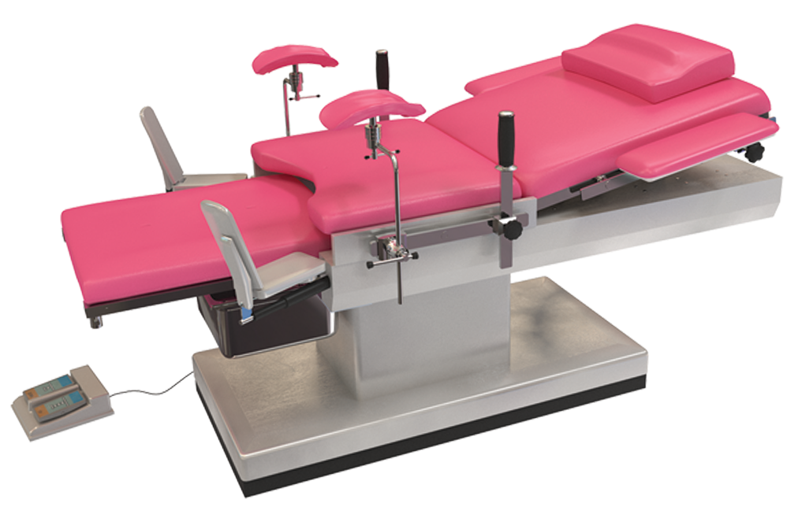
Бренд:
Kranz
Страна-производитель:
Китай

Полное описание
Подробнее о производителе
Гинекологическое кресло-кровать модели Welle B05 произведено в соответствии с мировыми стандартами, функциональность кресла способна удовлетворить самые высокие требования врача-гинеколога. В случае необходимости кресло может быть использовано как стол для родовспоможения или процедурная кушетка.
Кресло снабжено современной системой регулировки и устойчивостью, что делает процедуру осмотра комфортной и удобной как для пациентки, так и для врача.

